**3.3.3. Искусство романского стиля в странах Западной Европы**

Христиане в 1000 году ожидали конца света. Тем более что в преддверии этой сакральной даты на Европу нагрянули апокалиптические беды-войны и природные катаклизмы.

В благодарность Всевышнему Богу, отсрочка конца света, стали возводить новые храмы. Началось формирование первого общеевропейского художественного стиля , который получил название – романского.

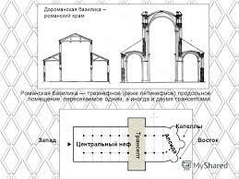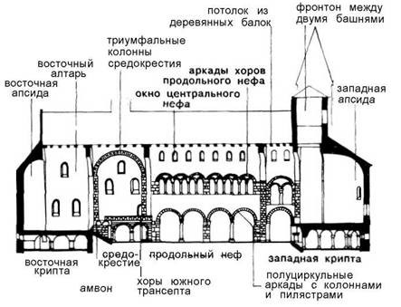

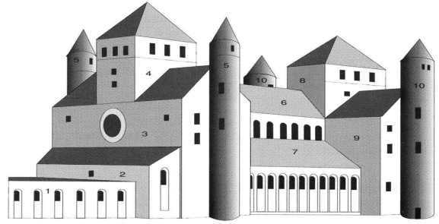

**Романский стиль (1000-1200г.)** продолжался, пока на смену ему не пришла готика. Это был период повышения благосостояния европейцев.

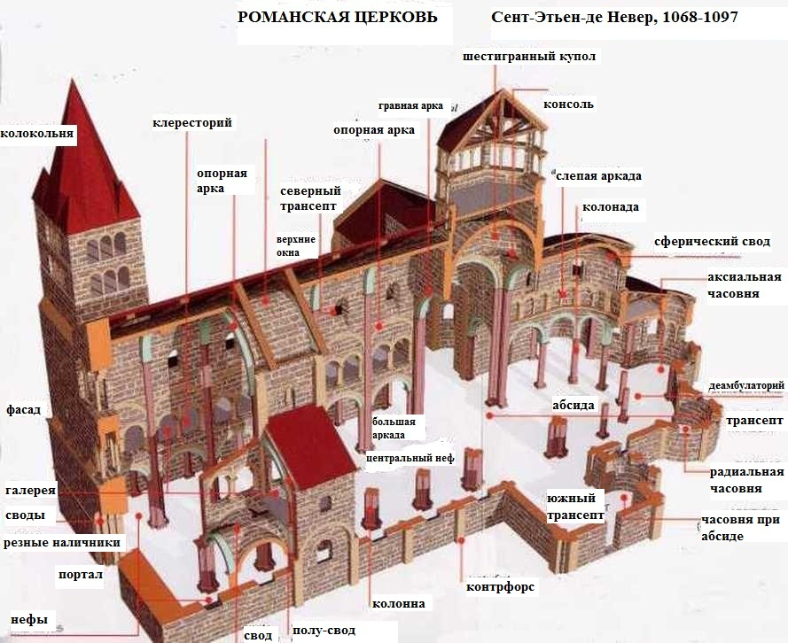

**Реликвии**–предметы, связанные с памятью о близких или дорогих людях, свято хранящиеся как память о них. **В православной церкви** – это останки святых и мощи, их одежда и другие предметы когда-то принадлежащие им.

**Паломничество**— путешествие верующих к географическим местностям и реликвиям, имеющим сакральное значение в данной религии.

5. В архитектуре **паломнических базилик** появились нововведения.

**Первым был хор** с венцом капелл.

**Хор**- восточная часть базилики. В монастырских храмах во время богослужения действительно находились поющие монахи. Хор был окружён обходом, из которого можно было попасть в небольшое помещение капелл, где находились реликвии.

**Вторым** новшеством было появление **на западном фасаде трёх входов - порталов.**

Через центральный портал входили в храм пришедшие на богослужение прихожане. Они оставались в центральном нефе, через боковой, непрерывной чередой шли паломники. Не мешая службе проходили они по боковому нефу, входили в обход хора, заходя в каждую из капелл,а затем через второй боковой неф и второй портал покидали храм.

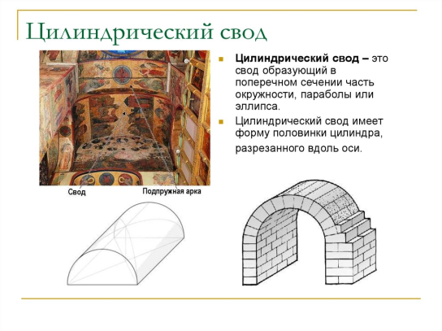**Цилиндрический свод**- архитектурный элемент, который представляет собой перекрытие выпуклой формы, состоящие из горизонтально и вертикально расположенных элементов. Он имеет форму полуцилиндра и используется для создания кровли, мостов, туннелей и т.д.

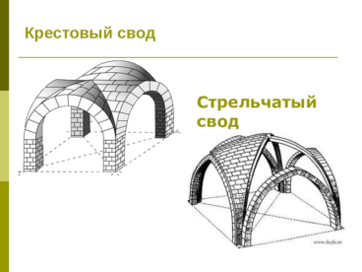**Крестовой свод**- образован путём пересечения двух сводов цилиндрической или

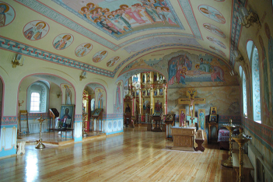**коробовый формы**, одной высоты под прямым углом.

**Портал-** вход в здании архитектурно оформленный.

Устройство романского портала обычно таково: центральная композиция располагается в полукруглом пространстве, образующемся непосредственно над входом в собор за счет арки. Под тимпаном находится балка, которую поддерживает центральный столб, где также располагается скульптура. Сама арка перспективного портала тоже оформляется пластикой — это могут быть различные орнаменты или изображение знаков зодиака.

**Капитель**- это верхняя часть колонны с резьбой.

**Повествовательные капители**- капители с сюжетом.

Во многих соборах это рельефный сюжет из библии или Евангелия